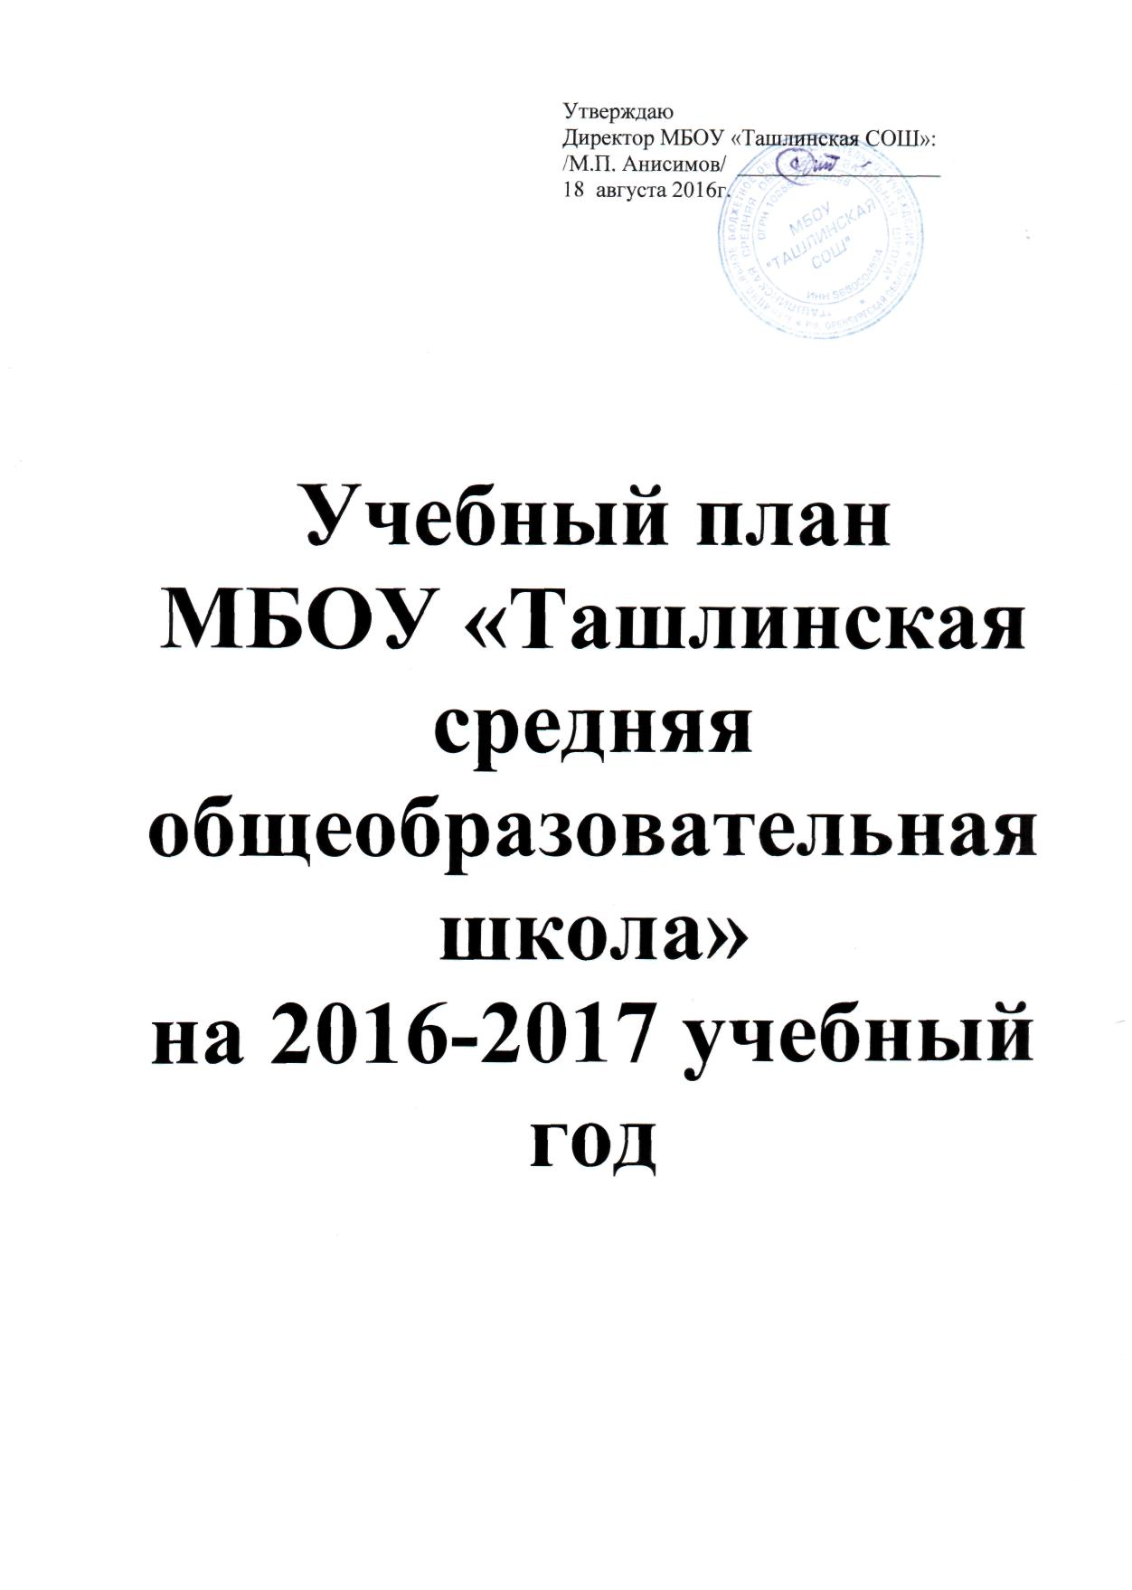

Учебный план для 1-х - 4-х классов по ФГОС НОО
МБОУ «Ташлинская средняя общеобразовательная школа»
на 2016-2017 учебный год

Предметные области | Учебные предметы/ Классы | Количество часов в неделю
Предметные области | Учебные предметы/ Классы | I | II | III | IV
Федеральный компонент
Филология | Русский язык | 5 | 5 | 5 | 5
Филология | Литературное чтение | 4 | 4 | 4 | 4
Филология | Иностранный язык | - | 2 | 2 | 2
Математика и информатика | Математика | 4 | 4 | 4 | 4
Обществознание и естествознание | Окружающий мир | 2 | 2 | 2 | 2
Искусство | Музыка | 1 | 1 | 1 | 1
Искусство | Изобразительное искусство | 1 | 1 | 1 | 1
Технология | Технология | 1 | 1 | 1 | 1
Физическая культура | Физическая культура | 3 | 3 | 3 | 3
Основы религиозных культур и светской этики | Основы религиозных культур и светской этики |  |  |  | 1
ИТОГО |  | 21 | 23 | 23 | 24
максимально допустимая учебная нагрузка при 5-дневной учебной неделе |  | 21 | 23 | 23 | 23
Школьный компонент |  | - | 3 | 3 | 2
Элективные курсы:
Русский язык |  | - | 1 | 1 | 1
Математика |  | - | 1 | 1 | 1
Внеклассное чтение |  | - | 1 | 1
предельно допустимая учебная нагрузка при 6-дневной учебной неделе |  | - | 26 | 26 | 26

Приложение №1
к учебному плану для 1-4 класса по ФГОС НОО
Внеурочная деятельность МБОУ «Ташлинская средняя общеобразовательная школа»
на 2016-2017 учебный год

Основные направления внеурочной деятельности
1-4х классов
Направления  деятельности | Содержание и форма деятельности | Автор программы | Количество часов неделю
 |  |  | I | II | III | IV
1. Обязательная часть |  |  | 3 | 3 | 3 | 3
Общеинтеллектуальное  (проектная деятельность) | кружок «Я - исследователь» Многина Н.И.  15 уч | Савенков А.И. | 2 | 2 | 2 | 2
Социальное | Тематические часы общения | - | 1 | 1 | 1 | 1
2. Часть по выбору учащихся |  |  | 3 | 3 | 3 | 3
Спортивно-оздоровительное | Секция «Крепыши» Гамов В.Г.  29 уч | Харисова З.Г. | 1 | 1 | 1 | 1
Общекультурное | кружок «Юный художник» Литвиненко О.А.  22 уч | А.Г. Сайбединова | 1 | 1 | 1 | 1
Духовно-нравственное | фольклорный ансамбль «Казачок» Альменева Л.И.,  30 уч | Сергеева Г.П., Шмагина Т.С. | 1 | 1 | 1 | 1
Внеаудиторная нагрузка |  |  | 6 | 6 | 6 | 6

Учебный план
МБОУ «Ташлинская средняя общеобразовательная школа» на 2016-2017 учебный год
Основное общее образование
5-7 классов, перешедших на ФГОС ООО
Предметные области | Учебные  предметы  Классы | Количество часов в неделю
Предметные области | Учебные  предметы  Классы | V | VI | VII
 | Обязательная часть
Филология | Русский язык | 5 | 6 | 4
Филология | Литература | 3 | 3 | 2
Филология | Иностранный язык | 3 | 3 | 3
Математика и информатика | Математика | 5 | 5
Математика и информатика | Алгебра |  |  | 3
Математика и информатика | Геометрия |  |  | 2
Математика и информатика | Информатика |  |  | 1
Общественно-научные предметы | История | 2 | 2 | 2
Общественно-научные предметы | Обществознание |  | 1 | 1
Общественно-научные предметы | География | 1 | 1 | 2
Естественно-научные предметы | Физика |  |  | 2
Естественно-научные предметы | Биология | 1 | 1 | 1
Искусство | Музыка | 1 | 1 | 1
Искусство | Изобразительное искусство | 1 | 1 | 1
Технология | Технология | 2 | 2 | 2
Физическая культура и Основы безопасности жизнедеятельности | ОБЖ
Физическая культура и Основы безопасности жизнедеятельности | Физическая культура | 3 | 3 | 3
Итого |  | 27 | 29 | 30
Школьный компонент |  | 5 | 4 | 5
На изучение предмета:
Русский язык |  |  |  | 1
Обществознание |  | 1
Математика |  |  | 1
Литература |  |  |  | 1
Биология |  |  |  | 1
ОБЖ |  | 1 | 1 | 1
Информатика |  | 1 | 1
Элективные курсы:
Основы духовно-нравственной культуры народов России |  | 1
Культура питания |  | 1
Математика |  |  |  | 1
Литературное краеведение |  |  | 1
предельно допустимая учебная нагрузка при 6-дневной учебной неделе |  | 32 | 33 | 35

Приложение №2
к учебному плану для 5-7 классов по ФГОС ООО
Внеурочная деятельность МБОУ «Ташлинская средняя общеобразовательная школа»
на 2016-2017 учебный год

Основные направления внеурочной деятельности
5 -7 классы
Направление внеурочной деятельности | Содержание и форма деятельности | Программа | Количество часов в неделю
 |  |  | V | VI | VII
1. Обязательная часть |  |  | 4 | 4 | 4
Общеинтеллектуальное: (проектная деятельность) | Проектная деятельность  15 уч | Программа кружка «Проектная деятельность»  (Анисимова Н.С. учитель литературы) | 2 | 2 | 2
Социальное: | час общения |  | 1 | 1 | 1
Социальное: | кружок «ЮИД»  16 уч | Программа кружка «ЮИД» (Самсонов Е.В., учитель технологии) | 1 | 1 | 1
Часть, формируемая участниками образовательного процесса |  |  | 4 | 4 | 4
Общекультурное: | кружок «Мастерок»  16 уч | Программа кружка «Мастерок» (Самсонов Е.В., учитель технологии) | 2 | 2 | 2
Спортивно-  оздоровительное: | Кружок «Спортивный»  54 уч | Программа кружка «Спортивный» (Гамов В.Г. учитель физкультуры) | 1 | 1 | 1
Духовно-нравственное: | фольклорный ансамбль «Казачок»  30 уч | Сергеева Г.П., Шмагина Т.С.,  (Альменева Л.И. учитель музыки) | 1 | 1 | 1
Общее количество часов в неделю |  |  | 8 | 8 | 8

Учебный план
МБОУ «Ташлинская средняя общеобразовательная школа»
на 2016-2017 учебный год
Основное общее образование
Учебные предметы | VIII | IX
Федеральный компонент
Русский язык | 3 | 2
Литература | 2 | 3
Иностранный язык | 3 | 3
Математика
Алгебра | 3 | 3
Геометрия | 2 | 2
Информатика и ИКТ | 1 | 2
История | 2 | 2
Обществознание (включая экономику и право) | 1 | 1
География | 2 | 2
Природоведение
Физика | 2 | 2
Химия | 2 | 2
Биология | 2 | 2
Искусство (Музыка и ИЗО): | 1 | 1
Музыка
ИЗО
Технология | 1
Основы безопасности жизнедеятельности | 1
Физическая культура | 3 | 3
Итого | 31 | 30
Региональный компонент | 2 | 3
Информатика и ИКТ
Литературное краеведение | 1
Географическое краеведение | 1 | 1
Историческое краеведение
Основы безопасности жизнедеятельности |  | 1
Предпрофильная подготовка |  | 1
Итого | 33 | 33
Школьный компонент | 3 | 3
На изучение предмета:
Русский язык
Литература | 1
Элективные курсы:
Математика | 1
Русский язык | 1
Предпрофильная подготовка
Условия успешной коммуникации |  | 0,5
Человек и медицина |  | 0,5
Подготовка к ГИА
Математика |  | 1
Русский язык |  | 1
предельно допустимая учебная нагрузка при 6-дневной учебной неделе | 36 | 36

Учебный план для старшей ступени обучения
МБОУ «Ташлинская средняя общеобразовательная школа»
на 2016-2017 учебный год

Среднее (полное) общее образование

Федеральный компонент
I. Базовые учебные предметы
Учебные предметы | Количество часов в неделю
Учебные предметы | X | XI
Русский язык | - | -
Литература | 3 | 3
Иностранный язык | 3 | 3
Алгебра и начала анализа | 2 | 2
Геометрия | 2 | 2
Информатика и ИКТ | 1 | 1
История | 2 | 2
Обществознание | - | -
География | 1 | 1
Биология | 1 | 1
Физика | 2 | 2
Химия | 1 | 1
Физическая культура | 3 | 3
Основы безопасности жизнедеятельности | 1 | 1
Технология | 1 | 1
Итого | 23 | 23
II. Профильные учебные предметы
Учебные предметы | Количество часов в неделю
Русский язык | 3 | 3
Обществознание | 3 | 3
Итого | 6 | 6
Региональный компонент | 1 | 0
ОБЖ | 1
Школьный компонент | 7 | 8
На изучение предмета:
Алгебра и начала анализа | 2 | 2
Экономика | 1 | 1
Право | 1 | 1
Элективные курсы:
Биология | 1 | 1
Русский язык | 1 | 1
Физика |  | 1
Подготовка к ЕГЭ
Математика | 1 | 1
предельно допустимая учебная нагрузка при 6-дневной учебной неделе | 37 | 37

Учебный план для детей с ограниченными возможностями здоровья
с нарушениями интеллекта (легкая степень умственной отсталости)
МБОУ «Ташлинская средняя общеобразовательная школа»
на 2016 – 2017 учебный год.
Общеобразовательные области | Число учебных часов в неделю
 | 4 кл | 5 кл | 6 кл | 7 кл | 8 кл | 9 кл
1.Общеобразовательные курсы
Родной язык и литература
Чтение и развитие речи | 4 | 4 | 4 | 3 | 3 | 3
Письмо и развитие речи | 5 | 5 | 4 | 4 | 4 | 4
Математика | 6 | 6 | 6 | 5 | 5 | 5
Природа
Природоведение |  | 1
Биология |  |  | 1 | 2 | 2 | 2
География |  |  | 1 | 2 | 2 | 2
Обществознание
История Отечества |  |  |  | 2 | 2 | 2
Обществознание |  |  |  |  | 1 | 1
Искусство
Изобразительное искусство | 1 | 1 | 1 | 1
Музыка и пение | 1 | 1 | 1 | 1 | 1
Физкультура | 2 | 2 | 2 | 2 | 2 | 2
2.Трудовая подготовка
Трудовое обучение | 4
Профессионально-трудовое обучение |  | 6 | 6 | 6 | 6 | 6
3.Коррекционная подготовка
Коррекционные курсы
развитие устной речи на  основе изучения предметов и явлений окружающей  действительности | 2
Социально-бытовая ориентировка (СБО) |  | 0,5 | 0,5 | 0,5 | 0,5 | 1
Ритмика | 1
Обязательные индивидуальные и групповые коррекционные занятия | 0,5 | 0,5 | 0,5 | 0,5 | 0,5 | 1
Итого: обязательная нагрузка на учащегося | 26,5 | 27 | 27 | 29 | 29 | 29
Факультативные занятия: |  | 1 | 1 | 1 | 1 | 1
Физическая культура |  | 1 | 1 | 1 | 1 | 1
Всего: максимальная нагрузка на учащегося | 26,5 | 28 | 28 | 30 | 30 | 30

Индивидуальный учебный план обучения вне организации («на дому»)
для детей с ограниченными возможностями здоровья
с нарушениями интеллекта (легкая степень умственной отсталости)
МБОУ «Ташлинская средняя общеобразовательная школа»
на 2016-2017 учебный год.
3 класс

Учебные предметы | Количество часов по БУП | Количество часов для самостоятельной работы | Количество часов для работы с педагогом
Общеобразовательные области | Число учебных часов в неделю | Количество часов для самостоятельной работы | Количество часов для работы с педагогом
 | 2 кл
1.Общеобразовательные курсы
Чтение и развитие речи | 2 | 0, 5 | 1,5
Письмо и развитие речи | 1 |  | 1
Математика | 1 |  | 1
Искусство
Изобразительное искусство | 0,5 | 0,1 | 0,4
Музыка и пение | 0,5 | 0,1 | 0,4
Физкультура | 0,5 |  | 0,5
2.Трудовая подготовка
Трудовое обучение | 0,5 |  | 0,5
3.Коррекционная подготовка
Коррекционные курсы
развитие устной речи на  основе изучения предметов и явлений окружающей  действительности | 2 | 0,5 | 1,5
Ритмика | 0,5 |  | 0,5
Обязательные индивидуальные и групповые коррекционные занятия | 1,5 |  | 1,5
Итого: обязательная нагрузка на учащегося | 10
Всего: максимальная нагрузка на учащегося | 10

